A Opção Francisco: uma lufada de ar e virada profética. 10 anos de pontificado
Em 13 de março de 2013, Mario Jorge Bergoglio foi eleito papa. Francisco chega como reformador. Dez anos depois, em meio a forte oposição, como pontífice concebe saídas para crises em nosso tempo?

Por: João Vitor Santos | 13 Março 2023
Desde o primeiro ato, na varanda do Palácio Apostólico, diante da Praça São Pedro lotada, o recém-anunciado Bispo de Roma emitia os primeiros sinais do que haveria de ser seu pontificado. Francisco, que recusa os sapatos vermelhos, ouro em acessórios quase monárquicos, curva-se diante do povo e do mundo, como um sujeito que se põe a serviço.

Muitos se surpreenderam, alguns se emocionaram, e outros olhavam desconfiados, quase sem reação. Mas poucos conseguiram imaginar o que esses primeiros atos significariam para o pontificado. “Aquela cena na varanda naquela noite indicou imediatamente para aqueles com olhos para ver e ouvidos para ouvir que este seria um tipo diferente de pontificado”, diz Nichole Flores, professora de estudos religiosos da Universidade da Virgínia, em reportagem do National Catholic Reporter, reproduzida pelo IHU.
Hoje, dez anos depois, parece ser mais fácil compreender esses gestos tendo em perspectiva outros que ocorreram, como sua primeira viagem oficial, a ida a Lampedusa e o encontro com os imigrantes refugiados.

A coroa de flores jogada ao mar e os olhos sérios para aquela realidade eram como um farol para o mundo. Francisco poderia ter feito um discurso na varanda do Palácio Apostólico, falando da dor dos refugiados e o quanto o Mediterrâneo tem se tornado um grande cemitério. Mas, não. Ele foi até a ilha que recebe imigrantes desesperados e lá, em silêncio, olhou para essa gente e sentiu com eles. Trata-se de um sinal claro de que Francisco, em seu pontificado, é um sujeito de atos, não de discursos.

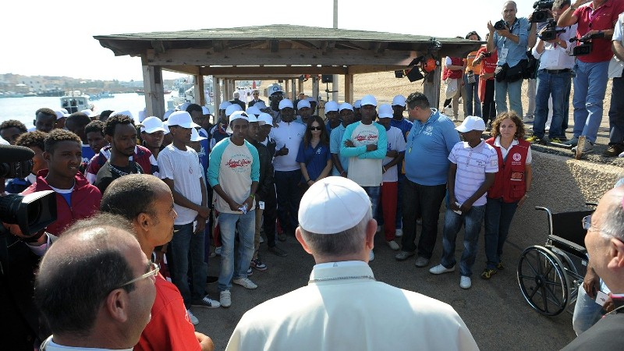
Papa Francisco em Lampedusa em encontro com refugiados (Foto: Divulgação)
Talvez, esteja aí um elemento central que faz com que Christian Albini, cientista político e teólogo italiano, formulasse a ideia de que aquela efetivamente foi a primeira encíclica, ou primeiro grande "documento" do pontificado de Francisco. “O ministério petrino se despe das suas vestes monárquicas (...) para se tornar encontro com a pessoa humana”, resume, em artigo reproduzido pelo IHU em 2013.

Embora ainda não se soubesse bem o rumo do pontificado que estava por vir, de imediato se tinha clareza de seu desafio: salvar a Igreja de um suicídio, como pontuou Gianni Vattimo, filósofo italiano, em entrevista à IHU On-Line em 2015. Ou seja, Francisco é eleito papa num mundo em ebulição, em uma completa transformação epocal na qual, ainda, a Igreja, ou até o cristianismo em si, vive suas crises. Afinal, tais instituições ainda são capazes de iluminar a humanidade diante de tamanha transformação?

Ainda assim, Gianni Vattimo, quando completavam-se dois anos de pontificado, pontua que a Igreja Católica, entre a renúncia de Bento XVI e o conclave que elegeu Bergoglio, caminhava dura e firmemente para um abismo. De lá, provavelmente se jogaria, presa às suas convicções. É nesse contexto que emerge Bergoglio, um "papa do fim do mundo", com seus movimentos para tentar mudar o curso da história. “Os dois primeiros anos do pontificado de Francisco me parecem um grande milagre do Espírito Santo, especialmente porque eles salvaram a Igreja do suicídio que parecia próximo dos papas anteriores”, analisou Vattimo.
Mas Francisco não opera candidamente. Ele assopra brasas para que ardam, transformem. “O Papa diz aos jovens para hacer lio, criar confusão. Ou seja, ter um pouco de espírito anárquico, em um mundo cada vez mais integrado e controlado pelo poder econômico e militar”, completou.

A entrevista de Vattimo compõe um mosaico de análises publicadas na edição 465 da revista IHU On-Line.

Arrumando a casa
Nessa mesma entrevista da IHU On-Line, assim como outros analistas pontuaram, Vattimo chama atenção para o fato de que o maior desafio de Francisco seria “dentro de casa”. Lembram daquele primeiro ato de despojamento no primeiro "boa-noite" de Bergoglio como Papa Francisco? É justamente naqueles atos que residiriam o espírito que o deveria animar no tocante à reforma da Cúria.
É como se por trás de seu despojamento estivesse uma convocação para que a Igreja, especialmente os bispos e padres, também se despojassem. Isso pode até gerar endossos e apoios públicos, mas, quando as luzes se apagam e a porta da frente se fecha, as resistências emergem. É como o recente caso em que Francisco determina que bispos não morem mais de graça. Em comunicado datado de fevereiro de 2023, vem a determinação:
“Para atender aos crescentes compromissos que a Santa Sé enfrenta para o cumprimento do serviço da Igreja Universal e dos necessitados, pede que maiores recursos sejam destinados e reservados à Sé Apostólica, também aumentando as receitas da gestão dos bens imóveis, como a abolição do alojamento gratuito e vantajoso para Cardeais, Chefes de Dicastério, Presidentes, Secretários, Subsecretários, Executivos, Auditores e equiparados, do Tribunal da Rota Roma, dos bens pertencentes às Instituições Cúrias e dos os Órgãos que se referem à Santa Sé incluídos na lista anexa ao Estatuto do Conselho para a Economia incluindo as Domus.”

Lembremos que o novo pontífice assume após uma renúncia e que o antecessor parecia reconhecer não ter mais condições de lidar com uma Cúria doente e imersa em escândalos financeiros. O filme Dois Papas (Netflix, 2019) criou uma atmosfera que, embora ficcional, nos aproxima dos desafios diante dos quais Bento XVI se viu e de como Bergoglio surge como uma alternativa.

Em uma perspectiva não ficcional e mais analítica, o historiador italiano Andrea Riccardi considera fundamental olhar para esse contexto de renúncia não só para compreender o surgimento de Francisco, mas também para detectar as raízes de sua oposição. “Por que os cardeais se voltaram para Bergoglio em 2013?”, questiona, em artigo reproduzido pelo IHU. Para Riccardi, “no conclave de 2005, ele foi a alternativa a Ratzinger, cuja escolha pareceu tranquilizadora”.

Trata-se, porém, de uma tranquilidade não tão duradora, pois no horizonte do novo papa estava a afamada reforma Cúria. “Bergoglio era um pastor, não gostava do mundo curial: até mesmo de sua forma de governar (da qual sofrera algumas recaídas em Buenos Aires). Ele tinha pouca simpatia por alguns wojtylianos, como o card. Lopez Trujillo, por seus métodos imperativos. Era de fora da Itália. A maioria dos problemas da Cúria era atribuída aos italianos pelos cardeais que lhes pediram para arrumá-la”, observa Riccardi.
Entretanto, é preciso dizer, em meio a toda essa resistência e ranger de dentes, que mudanças têm ocorrido. É bem verdade que talvez não sejam aquelas que todos esperavam, mas, ainda assim, vemos casos como o escândalo financeiro envolvendo os imóveis do Vaticano em Londres virem à luz. Será que no passado recente exemplos como este seriam descobertos?

Um pastor ou teólogo? E quem sabe reformador...
O mais curioso é que, ainda lá em 2013, quando esse mesmo mundo aturdido pelas transformações se surpreendia e questionava as ações de Francisco em suas críticas à crise migratória e a uma economia geradora de desigualdades – aliás, nunca antes tomadas por qualquer outro papa –, o novo Bispo de Roma se mostra tranquilo. Talvez, por estar ciente de que, apesar de ter um grande papel e um dever neste mundo, a Igreja não tem todas as respostas; ela precisar sair de si, estar aberta na busca por respostas e caminhos. Como jesuíta, Francisco é efetivamente adepto do discernimento segundo Inácio de Loyola.
“[O discernimento] é um instrumento de luta para conhecer melhor o Senhor e segui-lo mais de perto. Sempre me impressionou uma máxima com a qual se costuma descrever a visão de Inácio: Non coerceri maximo, sed contineri minimo divinum est. Refleti longamente sobre esta frase a propósito do governo, de ser superior: não ter limite para o grande, mas concentrar-se no pequeno. Esta virtude do grande e do pequeno chama-se magnanimidade, e, cada um na posição que ocupa, faz com que coloquemos sempre a vista no horizonte. É fazer as coisas pequenas de cada dia com o coração grande e aberto a Deus e aos outros. É dar seu valor às coisas pequenas no marco dos grandes horizontes, os do Reino de Deus”, diz o papa em sua entrevista a Antonio Spadaro, diretor da Civiltà Cattolica.
https://www.ihu.unisinos.br/626743

